【社区动态】为老服务暖民心 老年体检进社区



***为老服务暖民心*** ***老年体检进社区***

   4月19日上午，诺恩吉雅健康养老中心的医护人员到富康社区开展义诊活动，为辖区老年人免费开展了上门体检活动，把基层医务人员的关心与关爱送到了老人们身边。

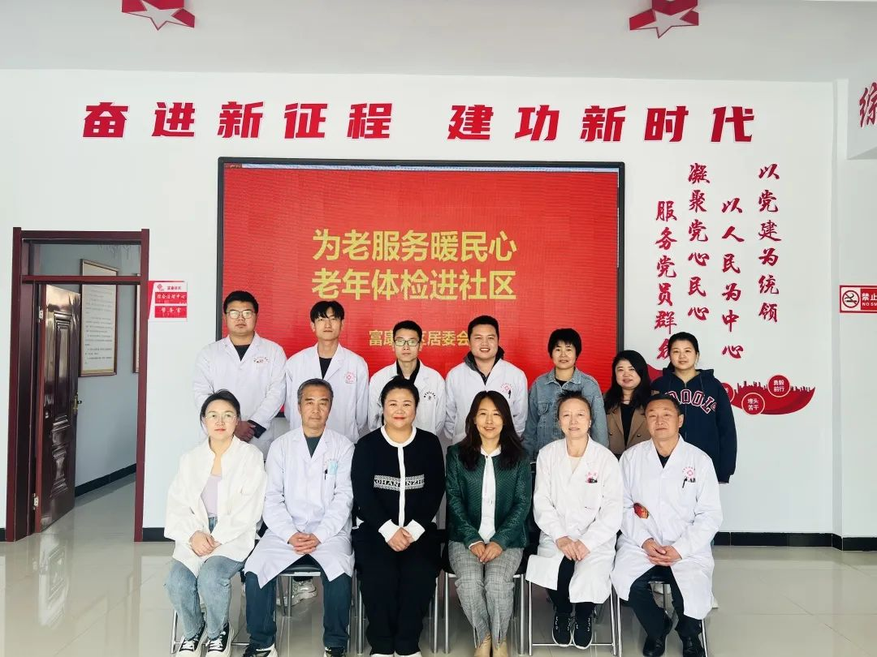

   本次活动主要针对65岁以上老年群体，为大家免费开展健康评估、体格检查、测量血压、空腹血糖、中医理疗、心电图等全身体检。

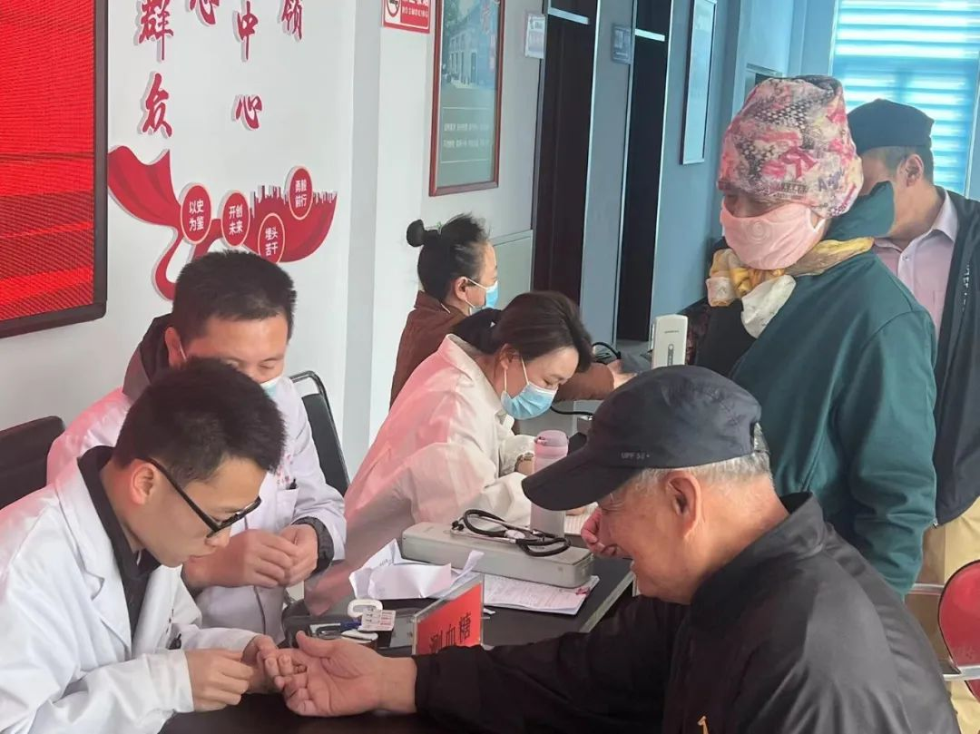

    诺恩吉雅健康养老中心的医生们各司其职，在整齐排列的小桌上细心开展工作，针对老年人体检发现的问题给予悉心的指导和建议。

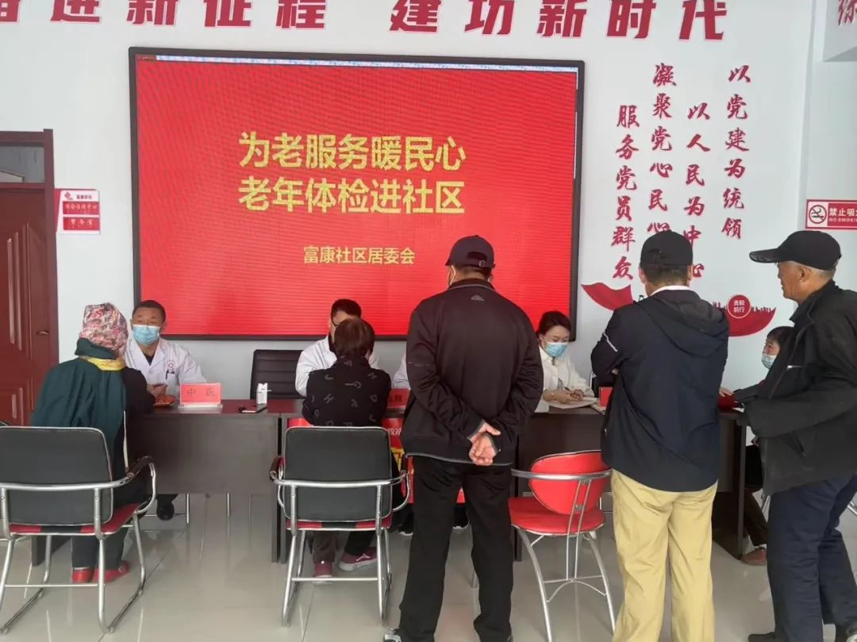

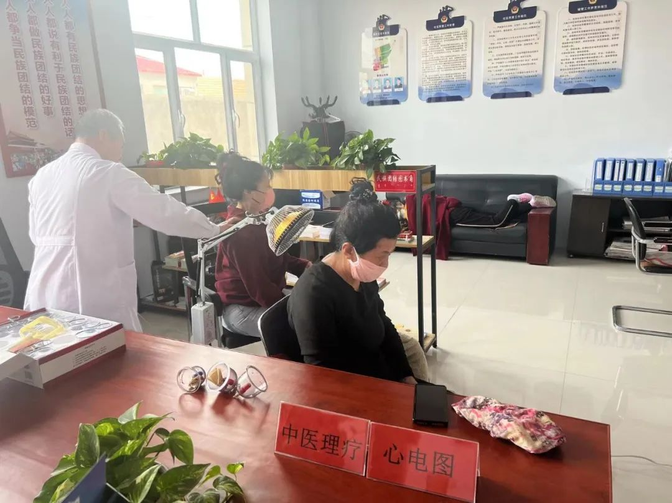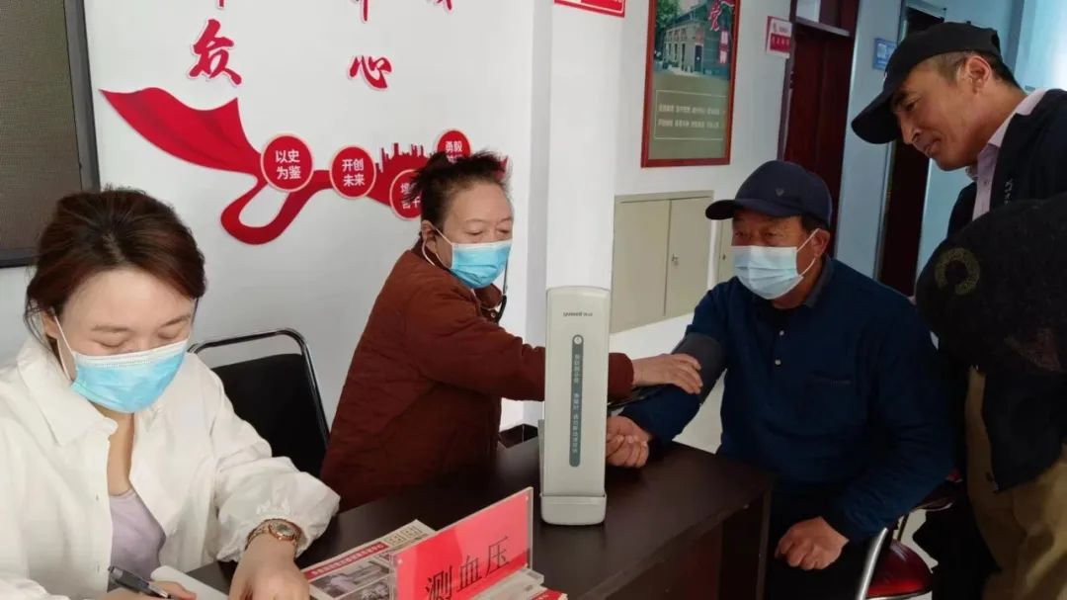

   为老年人提供免费体检是富康社区一直坚持的惠民活动，这不仅可以让辖区老年人更好地认识自己的身体状况，也为社区服务老年群体提供了便利。

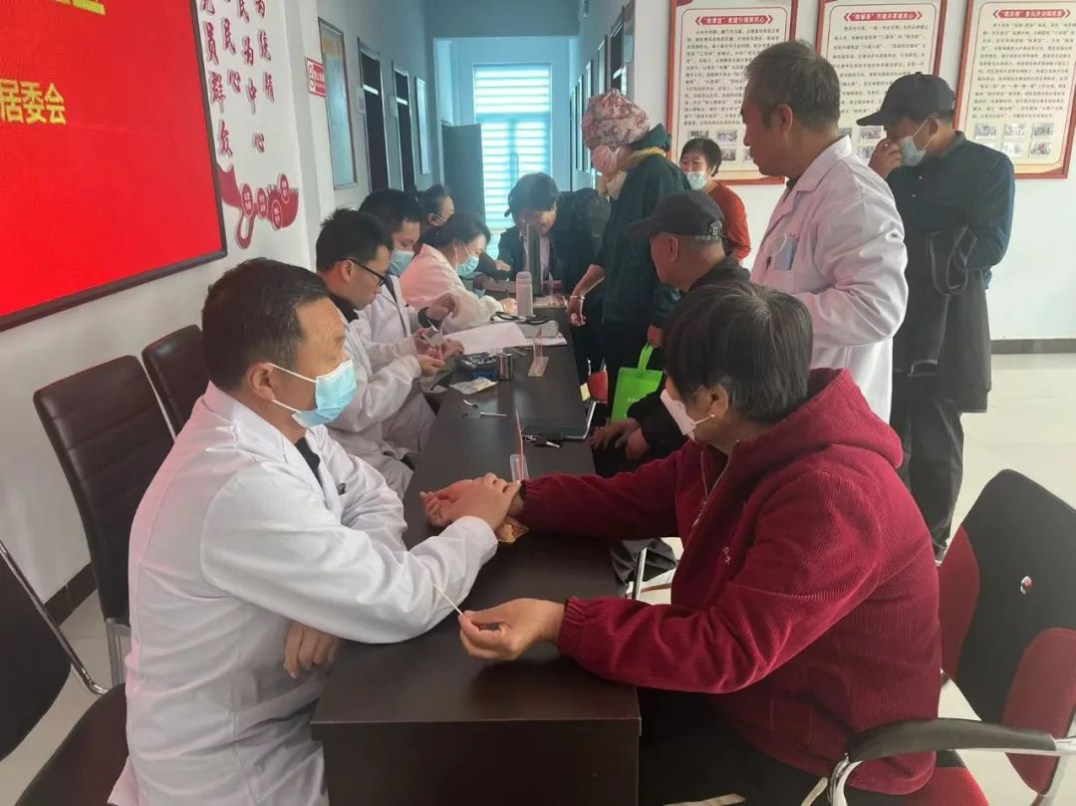

    面对近年来人口老龄化程度加深的问题，我国积极实施应对人口老龄化国家战略，发展养老事业，推动实现老人享有基本养老服务，下一步，富康社区将开展更多针对老年群体的惠民活动，让居民切实感受到社区的关怀，全力守护最美“夕阳红”。